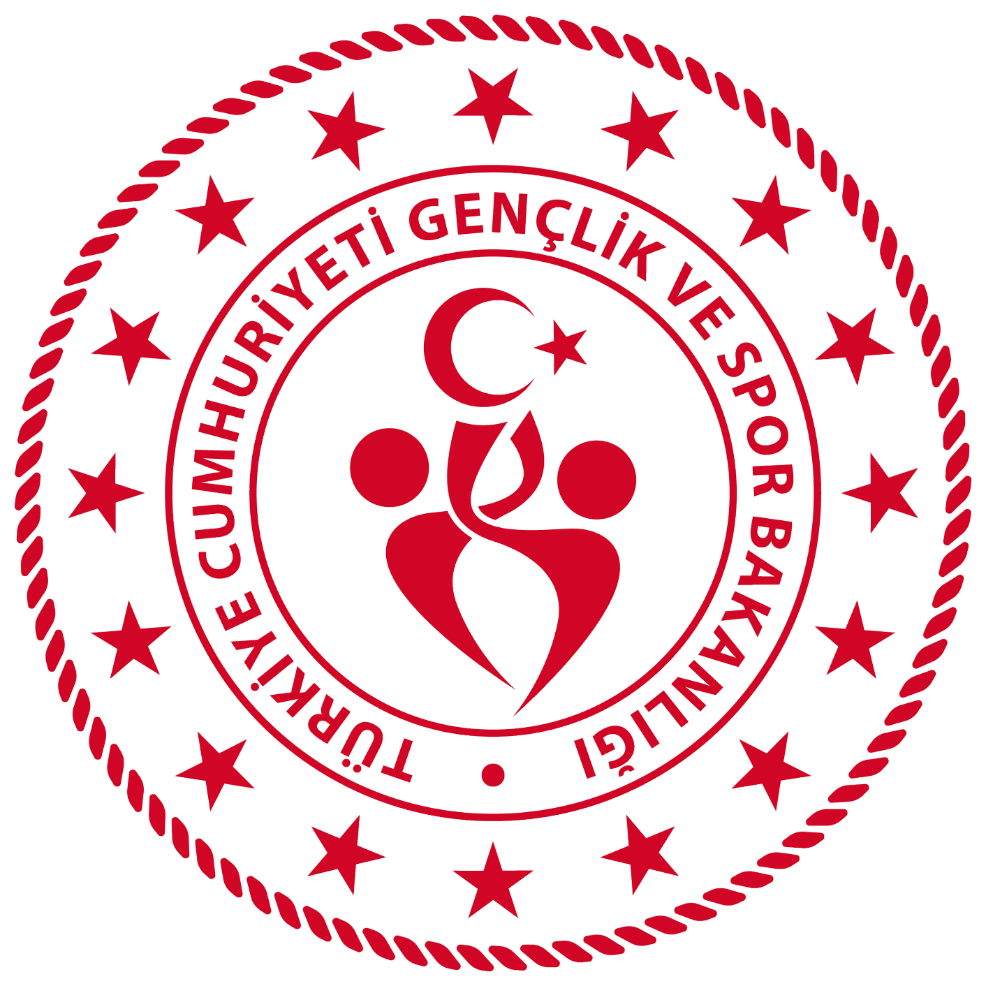
CUMHURİYET KUPASI
MASA TENİSİ TURNUVASI
EKİM 2021
MASA TENİSİ TURNUVASI ŞARTNAMESİ
- ORGANİZASYON KOMİTESİ

Maçlar, Tire İlçe Milli Eğitim Müdürlüğümüz ve Tire Gençlik Spor İlçe Müdürlüğü işbirliği ile oluşturulan ve İlçe Milli Eğitim Müdürlüğümüz bünyesinde fiilen görev yapmakta olan 3 (üç) kişilik komite tarafından organize edilecektir.

- TURNUVA KURALLARI

- Müsabakalara sadece ilçemizde resmi/özel liselerde öğrenim gören öğrencilerimiz katılabilir.
- Masa tenisi turnuvası 20-22 EKİM 2021 tarihleri arasında gerçekleştirilecektir.
- Maçlar, Tire İlçe Milli Eğitim Müdürlüğümüz ve Tire Gençlik Spor İlçe Müdürlüğü işbirliği ile oluşturulan ve İlçe Milli Eğitim Müdürlüğümüz bünyesinde fiilen görev yapmakta olan 3 (üç) kişilik komite tarafından organize edilecek.
- Turnuva Tire İlçe Milli Eğitim Müdürlüğü bünyesinde bulunan resmi/özel lise öğrencilerimize yöneliktir.
- Turnuvada turlar eleme usulü yapılacaktır. Katılım ücreti alınmayacaktır.
- Öğrencilerin katılımında okul idaresince danışman öğretmen görevlendirilmesi, öğrencilerin müsabakalar süresince danışman öğretmen nezaretinde müsabaka alanında bulunması, müsabakalar sonrası yine danışman öğretmen refakatinde okullarına dönmeleri gerekmektedir.
- Müsabakalar çekilecek fikstürde belirtilen tarih ve saatlerde yapılacaktır.
- Kura çekimi Tertip Komitesi tarafından yapılacaktır.
- Müsabakalar ferdi erkek ve ferdi kız kategorisinde yapılacaktır. Her maç öncesi ısınma süresi 2 dakikadır.
- Turnuva komitesince düzenlenen öğrenci beyanı ve veli izin belgesi okullarca bilgi girişleri yapılarak kayıt altına alınacaktır. Turnuva alanına öğrenciler sadece kimlikleriyle ve hes kodlarıyla geleceklerdir.
- Müsabakalarda katılımcı sayısı salgın tedbirleri göz önüne alınarak 32 ile sınırlanmıştır. Başvuru sırasına göre yapılacak değerlendirmede tüm okulların katılımını sağlayabilmek amacıyla aynı okuldan yapılan ilk dört başvuru turnuvaya dâhil edilecektir. Eğer bazı okullardan katılım olmazsa, başvuru sırasına göre katılım gerçekleştirmeyen okulların ayrılan kontenjanı kadar katılımcı sayısı turnuvaya dâhil edilecektir. Katılım konusunda tüm değerlendirmeler ve kararlar tertip komitesince alınacaktır. Bu konuda Tertip komitesinin alacağı kararlar kesindir.
- Oyuncular müsabakaya başlamadan 10 dakika önce hazır olmalıdırlar. Müsabakaya zamanında gelmeyen oyuncu 15 dk. beklenir. Gelmeyen oyuncu hükmen yenilmiş sayılacaktır.
- Hükmen yenilgide skor 2-0 dır.

- MÜSABAKA KURALLARI

- Maçlar 3 set üzerinden oynanır. 2 set kazanan maçı kazanmış sayılacaktır. Maçın ilk oyunu için saha ve servis atma seçimi kura atışıyla belirlenir. Kurayı kazanan oyuncu saha ya da servis atmayı öncelik olarak tercih etme hakkına sahiptir.
- Setler 11 sayı üzerinden oynanır. Servis atışları 2’şerli sırayla yapılır.
- Setin son sayısına eşitlikle (10–10) girildiği takdirde avantaj kuralı uygulanır. Bu durumda 2 farklı üstünlüğü yakalayan taraf setin galibi olur.
- Servis başlangıç noktasında top, servis atacak olan oyuncunun serbest elinin açık olan avuç içinde, masa seviyesinin üzerinde olacak şekilde, sabit olarak duracaktır.
- İsteyenler maçlarda kendine ait raketleri kullanabilir. Raketi olmayanlar için salonda raket hazır bulundurulacaktır.
- Turnuvada Türkiye Masa Tenisi Federasyonu Karşılaşma kuralları geçerlidir.

- RESMİ GÖREVLİLER
- İlçe Milli Eğitim Müdürlüğünde fiilen görevli 3 (üç) Beden Eğitimi öğretmeninden oluşturulmuş komite turnuvada görev alacaktır.
- Her bir müsabakada 1 hakem görev alacaktır. Görevli hakemler müsabaka sıralarına göre beklemekte olan sporcular arasından belirlenecektir.
- Hakemler, görevlerini yapma konusunda Uluslararası Oyun Kuralları ve Talimat hükümlerine tabidirler.
- Tertip komitesinin yarışmaların teknik sonuçları hakkındaki onayları kesindir.

- FAİRPLAY (Centilmenlik) KURALLARI
- Centilmenliğe aykırı (hakaret, kavga, vb.) durumlarda hakemin alacağı karar bağlayıcıdır.
- Organizasyon Komitesinin almış olduğu karara itiraz edilemez.
- Bu kurallarda yazılı olmayan her türlü durum hakkında Turnuva Hakemi karar alır ve uygun gördüğü takdirde kuralları değiştirme yetkisini saklı tutar.

- ÖDÜLLER

- Turnuvada kategorilerinde dereceye giren ilk üç sporcuya madalya verilecektir. Ayrıca Cumhuriyet Bayramı Hatıra Hediyeleri ve Gençlik Spor İlçe Müdürlüğümüzce hazırlanan hediyeler kendilerine takdim edilecektir.

- Turnuvaya Katılım İçin:
- İlçemiz lise öğrencilerinin yer alabileceği turnuva Kızlar ve Erkekler olarak 2 ayrı kategoride yapılacaktır. Turnuvaya kayıt olmak için, başvurunuzu Tire İlçe Milli Eğitim Müdürlüğü Sosyal Medya sayfalarında açılacak olan form üzerinden bildirmeniz, daha sonra size bildirilecek saat ve yerde hazır bulunmanız gerekmektedir. Başvuru kişi sayısı Covid-19 tedbirleri göz önüne alınarak kızlar arasında 32, erkek arasında 32 olmak üzere toplamda 64 öğrenci ile sınırlıdır.
- Başvurular 19 EKİM 2021 SALI günü saat 17.00’de sona erecektir.
Fikstür 19 Ekim 2021 tarihinde saat 18.00’de ilan edilecektir ve duyurusu yapılacaktır. Müsabakalar; 20-22 EKİM 2021 tarihlerinde gerçekleşecektir. Dereceye giren sporculara verilecek ödüllerinin yeri ve zamanı konusunda bilgilendirme süreç içerisinde yapılacaktır.
- DİĞER HÜKÜMLER
- Yarışma Komitesi, yarışma şartnamesiyle ilgili değişiklik yapma hakkına sahiptir.
- Tertip Komitesinin kararları kesindir, bu kararlara itiraz edilemez.
- Başvurusunu tamamlayan her katılımcı yarışma şartnamesinin tüm hükümlerini kabul etmiş sayılır.
- Başvurular https://forms.gle/LCXujVoiyhVFcaCt6 form bağlantısı üzerinden yapılabilir.

